СПЕЦВЫПУСК № 4 от 22 апреля 2019г.

**мая 20**

**18 г.**

**бесплатно**

***БЕЗМЕНОВСКИЕ ВЕДОМОСТИ***

|  |
| --- |
| Печатное издание органов местного самоуправления Безменовского сельсовета Черепановского района Новосибирской области |

НОВОСТИ РАЙОНА

11 апреля Союз женщин Черепановского района совместно с управление сельского хозяйства и природных ресурсов администрации Черепановского района провели встречу с учащимися школ города Черепаново и политехнического колледжа «Хлеб – всему голова».

        На встрече выступили Ильиных Сергей Николаевич, начальник управления сельского хозяйства, который рассказал ребятам о возделывании и выращивании хлебных культур. Старейший агроном района, Мерчук Зинаида Степановна, рассказала историю появления хлеба, структуру колоса пшеницы и зародыша зернышка.

         Дети войны, Горлова Галина Семеновна и Колесникова Лидия Петровна поделились своими впечатлениями о ценности хлеба в годы войны. Студенты политехнического колледжа, Нехрещенюк Александр и Иванова Юлия провели презентацию профессии технолога общественного питания и представили на выставку разнообразие пирожных. Богданчикова Надежда Васильевна поведала ребятам процесс выпечки хлеба и хлебобулочных изделий. В заключении за общим столом чаепития каждый мог оценить вкус хлеба, хлебобулочных изделий и сладостей, изготовленных из выращенного колоса пшеницы.

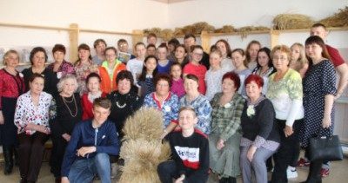

**культура**

**13 апреля в Безменовском СДК прошел районный фестиваль - конкурс театральных коллективов «Театральные встречи».**

**В этом году основной темой постановок стала Великая Отечественная война, эта тема на многие годы** для русского народа будет трепетной и волнительной. Детский театральный коллектив Безменовского СДК «Ассоль», под руководством С.К. Нечаевой, подготовил театральную постановку к 75- летию снятия Блокады Ленинграда: «Я ещё не хочу умирать!». Юные артисты продемонстрировали свои артистические способности перед зрителями, в ролях: сестра Таня - Ангелина Чёрная, Шурик - Никита Воронцов, Юрка - Юрий Нечаев, мама - Татьяна Тимофеева, Софья Константиновна – Симона Нечаева, ведущие - Кристина Кирпиченко, и Евгений Болдуев, танцевальный коллектив «Сувенир» руководитель Р.В. Гугенгеймер.

В результате посещения театрального кружка дети познают мир, умом и сердцем и выражают свое отношение к добру и злу. Любимые герои становятся образцами для подражания. Именно способность ребенка к такой идентификации с полюбившимся образом позволяет руководителю кружка через **театрализованную деятельность** оказывать позитивное влияние на детей. Дети с огромной радостью посещают дет-

ский театральный кружок «Ассоль» 2 раза в неделю.  Участники кружка активно принимают участия в концертной деятельности СДК и Черепановского района.

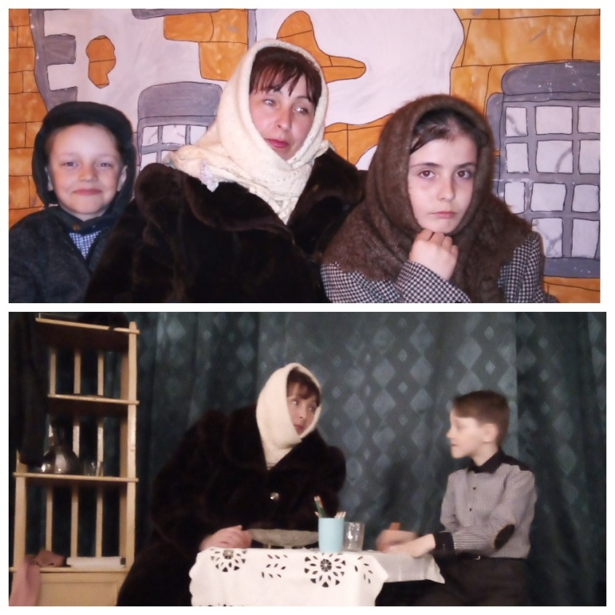

**БИБЛИОТЕКА**

8 апреля, по программе «Остров доброты» Безменовская библиотека провела беседу «Любимый Пушкин». В первых минутах беседы ребята познакомились с биографией писателя. Особое внимание было уделено детству Александра Сергеевича Пушкина. Вспомнили все сказки, а также узнали, сколько всего сказок написал А.С. Пушкин. Библиотекари рассказали, что названо в честь великого писателя в Москве (улицы, площади и др.). Потом была разминка после, которой поиграли в игры такие как - «Лучший знаток сказок», «Объясни слово», «Доскажи словечко». Каждый ответ оценивался жетонами. После каждого угаданного произведения дети собирали пазл – фрагмент той или иной сказки. По окончанию игры победителю вручили грамоту и небольшой приз.

9 апреля в Безменовской библиотеке прошел час – диалог: «Как избежать опасности». Были приглашены женщины с Совета Ветеранов во главе председателя Н.И.Батеневой. Диалог был направлен на экологическое просвещение. Сначала все посмотрели видео – ролики о глобальных проблемах нашей планеты. Ни для кого не секрет, что наш мир стоит на пороге экологической катастрофы. Состояние природы начинает угрожать существование самого человека. И единственное спасение – это услышать голос природы, перестать выбрасывать мусор самому и не позволять этого делать другим. Затем обсудили, какие проблемы существуют в поселке и как их решать…

12 апреля Безменовская сельская библиотека, посетила СОШ ст. Безменово и провела час здоровья «Мы за здоровый образ жизни» с детьми 3а класса (кл. рук. Фатеева А. С.). Час здоровья начался со слов приветствия «Здравствуйте…» Дети узнали, что люди при встрече говорят это хорошее слово, чтобы пожелать друг другу здоровья. Ведь Здоровье для человека – самая главная ценность! Библиотекарь рассказала, что телевизор, компьютер и сотовые телефоны вредны для здоровья. Но чтобы не навредить своему здоровью, нужно знать, как правильно пользоваться ими. Так же нужно подружиться со спортом, физические упражнения замедляют старение организма и прибавляют 6-9 лет жизни. Рассмотрели, как правильно питаться. Дети разделились на две команды, одна команда собирала вредные продукты. А другая полезные. С заданием дети отлично справились. Разгадали кроссворд, на пересечении слов которого получилось слово «Здоровье». В завершении библиотекарь познакомила детей с самым лучшим рецептом здоровья и счастья.

****В космической ракете  
С названием «Восток»  
Он первым на планете  
Подняться к звёздам смог.  
Поёт об этом песни  
Весенняя капель:  
Навеки будут вместе  
Гагарин и апрель.

15 апреля в Безменовской библиотеке по программе «Остров Доброты» прошла игровая программа «3, 2, 1 – Пуск. Поехали!» посвященная Дню космонавтики. Участвовали ребята 1 класса, они были поделены на две команды. Команды придумали и озвучили свои названия «Космонавты» и «Инопланетяшки». За каждое испытание получали жетоны космонавтов. Игровая программа началась с тренировки, так как в космос без тренировки ни как. Далее были конкурсы такие как «Хождение по кратерам», «Радисты», «Ребус», «Невесомость», «Самолетик», «Космическое слово». Дети отлично справлялись с заданиями и отвечали на вопросы, посвящённые космической теме. Совершили путешествие в космос, побывали на разных планетах и узнали много интересного. По итогом конкурсов была выявлена команда победителей. Команде победителей были вручены призы.



*На фото: ученики 1 класса Безменовской СОШ*

**СОВЕТ ВЕТЕРАНОВ**

**Подготовка к празднику Победы**

В связи с 75- летней годовщиной победы в Великой отечественной войне, которая будет праздноваться в 2020 году, члены Совета ветеранов Безменовского сельсовета занимаются подготовкой к знаменательной дате: составляют списки погибших на войне, пришедших с войны, пропавших без вести. Занимаются этим кропотливым делом члены Совета ветеранов Чекалдина Галина Дмитриевна и Стенникова Татьяна Алексеевна.

Просьба откликнуться родственников участников ВОВ с предоставлением информации и фотографий. Информацию можно предоставить в сельскую библиотеку или позвонив по телефону 52-413.

**«Рябиновый парк»**

На входе в зону отдыха в «Рябиновом парке» будет установлена арка, установлены скамейки, фонарь, клумбы. Совет ветеранов предлагает назвать парк именем Захарова Петра Дмитриевича и установить стелу с его изображением. Просим население поддержать идею или внести свои предложения. Свое мнение можно озвучить, позвонив по телефону в сельскую библиотеку. Будем очень признательны!

*Председатель Совета ветеранов*

*Безменовского сельсовета Н.И. Батенева*

**ШКОЛА**

В марте месяце прошли лыжные соревнования среди школ Черепановского района. В стартах приняли участие учащиеся Безменовской средней школы. В соревнованиях «Олимпийская надежда» команда Безменовской школы заняла ӀӀӀ место. За команду выступили: Серебряков А., Донова У., Забулдыгина Н., Черная А., Сысаров А., Кирпиченко А., Афанасьев А., Трушкин Д., Андреева В., Черникова А., Скаредина Н.

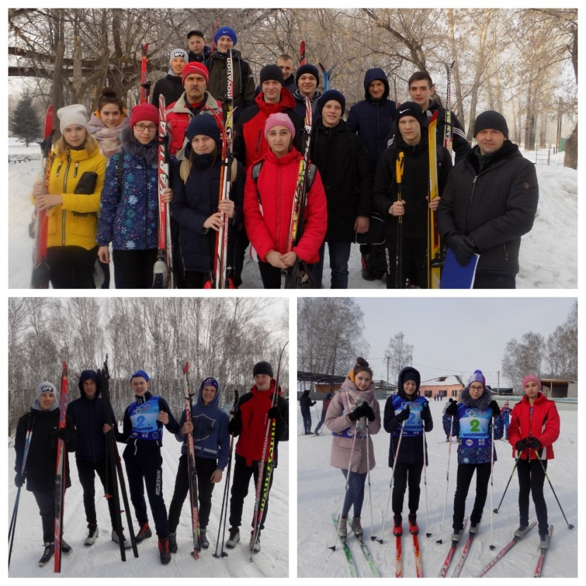

Отличного результата добилась сборная школы в эстафетах входящих в комплексную Спартакиаду школьников района: юноши - Грамоздин В., Лупорев В., Тутов Д., Счастных Д. заняли Ӏ место. Вторая команда школы выступили в личном зачете заняли ӀV место: Янович А., Конюхов Д., Черный В., Тутов А. Девушки заняли ӀӀӀ место: Яременко К., Фет М., Бабина А., Климова Е. В общеобразовательном зачете Безменовская СОШ заняла Ӏ место.

*Учитель физической культуры*

*Безменовской СОШ В.Г. Соловьев*

**Школа выживания.**

25-26 марта на базе МКОУ Безменовской СОШ прошла весенняя профильная смена. На смену приехали 9 команд с Черепановского района и 1 команда из Тогучина. В течение 2-х дней участникам смены пришлось на практике показать все свои знания и умения по ОБЖ, географии. А этапы были достаточно сложные. Так на этапе «Лавина» прежде, чем найти пострадавших, попавших под снежную лавину, им надо было из подручного материала изготовить снегоступы, и только тогда искать пострадавших. На этом этапе отличились команды Искровской, Листвянской, Тогучинской школ. На этапе «Спасение утопающего на реке» лучше всех отработали Листвянская, Пятилетская и Ярковская команды. Самое трудное испытание ожидало команд ночью. Ориентирование с помощью навигатора, 5 КП и дистанция 7км.

Первое место заняла Ярковская команда, второе у Безменовцев, третьими стали Тогучинцы. Шурыгинцы отличились на этапе «Смерч», здесь им не было равных, а на ДТП отличились Безменовцы. На всех этапах участники оказывали первую мед. помощь пострадавшим. Хорошие знания по топографии показали ребята из Мильтюшей, Безменово, Листвянки. В общем зачете 1е - место у Безменовцев, 2е-место у Искровцев, 3е- место у Шурыгинской команды. Хочется сказать большое спасибо руководителям команд, учителям Безменовской СОШ, ученикам, которые принимали участие в проведении смены.

*Организатор и главный судья*

*профильной смены Янушина С.П.*

17 апреля на базе СДК Безменовского сельсовета МКОУ Безменовская СОШ провела районный методический семинар-фестиваль «В гостях у Терпсихоры», посвящённый Всемирному Дню танца для педагогов дополнительного образования художественной направленности. Семинар посетили 11 педагогов из школ Черепановского района, учителя и учащиеся нашей школы. Опытом работы в сфере развития общекультурного направления внеурочной деятельности и художественной направленности дополнительного образования делилась педагог-организатор Трушкина Любовь Ивановна.

Прощина Наталья Ивановна, руководитель объединения ДО «Зоренька», рассказала о том, как народный танец влияет на социализацию растущей личности школьника. Делилась огромным опытом, который был приобретен ею на протяжении 15 лет работы в МКОУ Безменовской СОШ. На сцене были представлены несколько танцев танцевального коллектива «Зоренька». В этом году у коллектива юбилей, ровно столько лет назад Наталья Ивановна первый раз набрала малышей детского сада в свой танцевальный коллектив.

Также на семинаре делилась своим опытом эффективности воспитания классного коллектива в начальной школе средством танцевального искусства Счастных Роза Федоровна, классный руководитель 2А класса и руководитель объединений ДО «Барбарики» и «Каблучок». Применяет эти методы в работе с детьми разных школьных возрастов Роза Федоровна уже 8 лет. Роза Федоровна тесно сотрудничает с филиалом МБОУ «Черепановской детской школы искусств» образцовым фольклорным ансамблем «Родничок» (рук. Дорогина Оксана Викторовна), с МКУ ДО-ДДТ «Дом детского творчества Черепановского района» (директор Стеба Оксана Васильевна). Метод классного воспитания с использованием танцевального искусства в работе с детьми переняла молодой педагог МКОУ Безменовской СОШ Осьмак Татьяна Владимировна, представив результат своей работы по внеурочной деятельности кружка «Радуга ритмов» двумя танцами. Свои танцевальные выступления представили ребята из танцевальной группы СДК «Сувенир» (рук. Гугенгеймер Раиса Владимировна). Весело и задорно прозвучали песни в исполнении образцового фольклорного ансамбля «Родничок» под руководством Дорогиной О.В.

Фестиваль прошел на одном дыхании, подарив зрителям невероятное количество приятных мгновений. Благодарная публика, наслаждаясь красочными и душевными танцевальными номерами талантливых исполнителей, в ответ дарила бурные горячие аплодисменты.

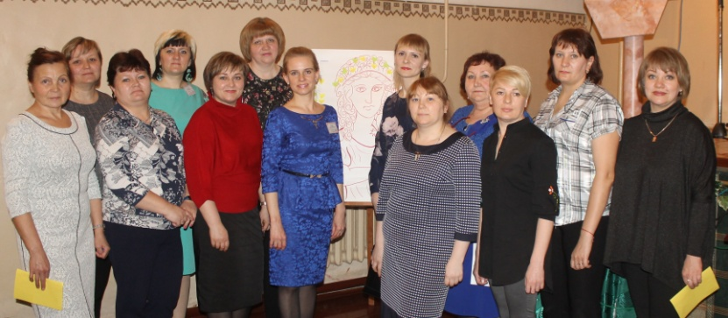

**Специалисты со связью с общественностью**

Специалистами со связью с общественностью проводится подворовой обход населения с целью изучения общественного мнения, распространения среди населения памяток и листовок (наглядной агитации) по мерам пожарной безопасности в быту, еженедельное распространение выпуска газеты «Черепановские вести», «Безменовские ведомости», размещение различных объявлений на досках объявлений и подъездах МКД, опрос ссо населения ст. Безменово с целью выявления желающих провести газ в дома (которых нет в проекте), сбор пакета документов с населения и заполнение договоров на оказание услуг по обращению с ТБО с дальнейшей передачей в единое окно.

**СОВЕТ МОЛОДЕЖИ**

Сегодня прошла Всероссийская интеллектуальная игра "Р.И.С.К."(Разум. Интуиция. Скорость. Команда.). В этот раз тема игры посвящена году театра и называлась "За кулисами". В игре приняли участие 7 команд: команда школы №3 г.Черепаново, волонтерский отряд"Цунами", команды с. Медведск, с. Бочкарево, с.Огнево-Заимка, с.Шурыгино, ст. Безменово.

1 место заняла команда знатоков из городской школы №3, 2 место занял волонтерский отряд "Цунами", а за 3 место боролись команды ст. Безменово и с. Шурыгино. Двум командам был задан дополнительный вопрос, ответ на него стал решающим для команды ст. Безменово, именно они заняли 3 место в интеллектуальной игре. Большое спасибо за участие!

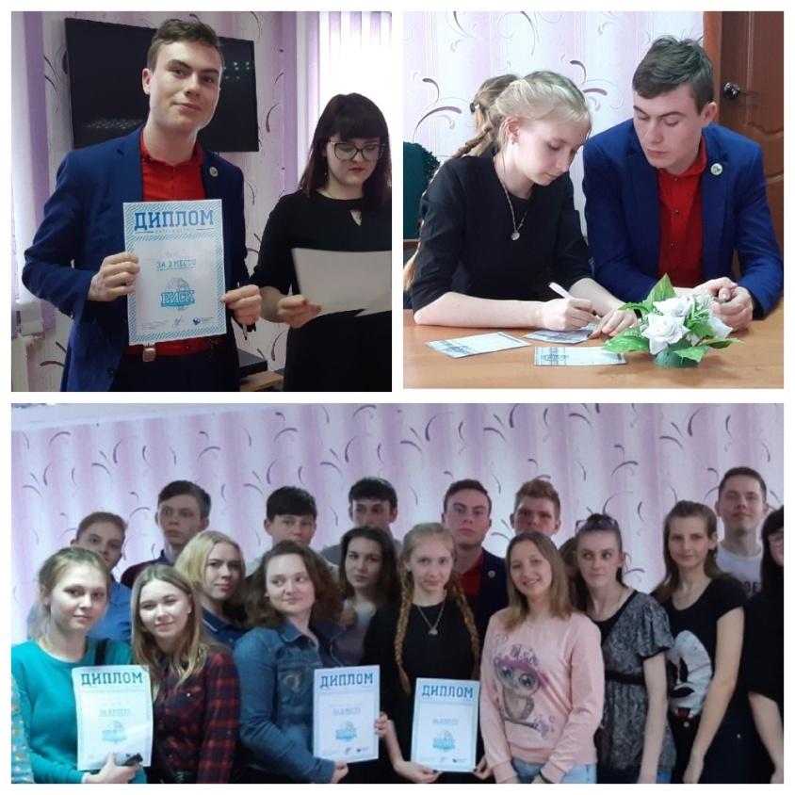

*На фото: Некрасов Виктор, Моисеенко Елизавета*

**О реализации программных мероприятий**

**на территории МО**

**В 2018 году выполнены следующие работы:**

**Дороги:**

- В зимний период своевременно очищались дороги от снега,

- Летом производился окос травы вдоль дорог.

- Производилось подсыпка щебнем ул. Рабочей, Армейской, и других, а так же подъезд к месту слива ЖБО хоз. способом силами индивидуальных предпринимателей и ЭКБ.

- В п. Привольном выполнены работы по щебенению ул. Тракторная протяженностью 400м на сумму 620тыс. руб., подсыпана площадка у водонапорной башни.

- Начали делать работы по щебенению дороги от федеральной трассы до п. Еловкино, это 6.5 км. Сметная стоимость проекта составляла 21 918 тыс. руб. Средства выделили областная и районная администрации. Работы предполагалось сделать в два этапа: 50% до 1 ноября 2018г. и остальное до 1 июля 2019г. К сожалению запланированный объем работ не выполнен, контракт с подрядчиком расторгнут и он внесен в список недобросовестных поставщиков услуг. С началом 2019г. изменились требования к проектно-сметной документации, поэтому придется сделать новый проект. Проведены тогри и определен проектировщик для составления документации на дорогу к 1 июня проект обещают сделать. Затем определим подрядчика по выполнению работ и график работ на 2019г.

- В конце мая2019г. планируется выполнить работы по щебенению ул. Южная(545м)в п. Еловкино на 832 тыс. руб.

- Ведутся работы по проектированию освещения ул. Линейная и Элитная на ст. Безменово, это дополнительно 27 фонарей. Средств на реализацию проекта в бюджете на 2019г. нет, будем планировать на 2020г.

**Водоснабжение:**

- Заменены 6 погружных насосов на водозаборных скважинах.

- Своевременно устранялись порывы теплотрассы и водопроводной сети.

- За счет районных и депутатских средств подключены к водоснабжению 10 домов 7 по ул. Линейная, 2 дома по ул. Молодежная и 1 по ул. Совхозная.

- Получены технические условия на реконструкцию 5.8 км водопровода по ул. Элитная, Совхозная, Семилетки, Линейная и Мира.

Для реализации проекта необходимо выполнить проектно-сметную документацию в 2019г, а это порядка 1200 тыс. руб. и попасть в областную программу на 2020г.

**Благоустройство:**

- в 2018 г. спилено 22 аварийных тополя по всем поселкам. В 2019г. эту работу продолжим, на очереди еще 36 шт., 25.03.19г. спилен тополь около МКД по ул.Зеленая 1,

- В 2018 году Совет ветеранов во главе с Батеневой Надеждой Ивановной вышли с предложением по разбивке Рябинового парка в центре ст. Безменово по улице Вокзальная. Была проведена большая подготовительная работа, провели сходы граждан по поселениям, составили проектно-сметную документацию и стали участником конкурного отбора по областной программе инициативного бюджетирования. По итогам конкурса мы попали в программу и получили 1,5 млн. рублей из областного бюджета. Районный бюджет выделил 300 тыс. рублей, 100 тыс. получили от ООО «СибКра», предприятия которое ведет сельскохозяйственную деятельность по выращиванию картофеля и подсолнечника на территории Безменовского сельсовета. И 200 тыс. собрало население. Силами же населения была расчищена площадка под парк, вырублена сорная растительность, спилены старые деревья, произведена выкорчевка пней. Основная работа была закончена до выпадения снега. В 2019г. будут расставлены архитектурные формы, посажены деревья и кустарники.

**- В 2019 году планируется выполнить** работы по газификации ст. Безменово и п. Привольный. Это 12,7 км газопровода высокого давления и 6,9 км газопровода низкого давления. Общая стоимость работ составит 72,5 млн. рублей средства выделены из областного и районного бюджета. Вообще это многострадальный проект, т.к. население собственными средствами в 2014г участвовало в софинансировании проекта с расчетом строительства в 2015г., но программа была свернута и мы не выполнили свои обязательства. Сейчас ситуация изменилась. Денежные средства выделены, в апреле на конкурсной основе определится подрядчик для выполнения работ летом 2019г.

**ВАЖНО ЗНАТЬ**

**В Новосибирской области будет действовать особый противопожарный режим на майские праздники**

Особый противопожарный режим на время предстоящих майских праздников необходимо ввести на территории Новосибирской области, считает глава региона Андрей Травников. Данное решение принято в ходе выездного заседания областной комиссии по предупреждению чрезвычайных ситуаций и обеспечению пожарной безопасности (КЧС).

В ходе заседания КЧС глава Новосибирской области подчеркнул, что на органах муниципальных образований лежит [высокая ответственность](http://54.mchs.gov.ru/pressroom/news/item/7989226/) за профилактику и ликвидацию природных пожаров, и настоятельно рекомендовал главам районов области организовать скорейшее выполнение целого комплекса практических мероприятий.

«Все привлекаемые силы находятся в полной готовности. Однако очень важно не расслабляться и подготовиться к новым сезонным рискам и возможному осложнению обстановки. Негативно повлиять на паводковую обстановку может погода. Что касается противодействия пожароопасному сезону, то здесь большое значение отводится профилактике возгораний, возникающих из-за беспечности граждан, и превентивным мероприятиям по предотвращению ландшафтных пожаров», - отметил Андрей Травников.

В частности, необходимо в максимально короткие сроки очистить территории населенных пунктов, включая брошенные и необрабатываемые участки, от сухой травы и горючего мусора. Также следует обновить защитные минерализованные полосы и не допускать бесконтрольного пала растительности. Кроме того, главам районов предстоит обеспечить организацию и тушение ландшафтных пожаров, работу специальных [межведомственных групп](http://54.mchs.gov.ru/pressroom/news/item/7968726/) и регулярно информировать руководителей сельхозпредприятий и других организаций, председателей садоводческих объединений, дачников и садоводов о требованиях пожарной безопасности.

«Осень характеризовалось обильными осадками и буйным ростом растительности. При таких условиях в 2019 году не приходится ожидать благоприятного начала пожароопасного сезона, особенно в преддверии предстоящих праздников. Чтобы не допустить осложнения обстановки, мы предлагаем с первого мая ввести особый противопожарный режим», - сообщил начальник Главного управления МЧС России по Новосибирской области генерал-майор внутренней службы Виктор Орлов.

Губернатор одобрил инициативу МЧС России о превентивной и необходимой мере. Решение о планируемом введении с 1 по 10 мая 2019 года особого противопожарного режима, который устанавливает запреты на посещение лесов и действия с открытым огнем, а также предусматривает дополнительные меры пожарной безопасности, поддержали и другие члены КЧС.

*Инспектор отдела надзорной деятельности*

*по Черепановскому району Кудаспаев Д.А.*

**Совет депутатов Безменовского сельсовета**

Председатель Совета депутатов ежедневно с 9.00 до 13.00 часов ведет прием граждан по личным вопросам.

Запланирована сессия Совета депутатов, которая состоится 30 апреля в 15.00 час. в зале Безменовского сельсовета. Повестка дня: о внесении изменений в бюджет, о внесении изменений в устав, об исполнении бюджета за 1 квартал.

**ГОСУСЛУГИ**



**ВОПРОС-ОТВЕТ**

**- Где можно заключить договор на оказание услуг по вывозу ТБО?** С пакетом документов с составлением договора на оказание услуг по обращению с твердыми коммунальными отходами обращайтесь к специалисту со связью с общественностью: пн-пт с 10.00-13.00 в зале здания сельсовета, или же в единое окно г.Черепаново по адресу: ул.Партизанская 29 или напрямую к региональному оператору ООО «Экология-Новосибирск» по адресу: г.Новосибирск ул.Советская д. 5 офис В-701

**[-Мусор на свалку вывожу самостоятельно, могу ли не заключать договор с рег. оператором?](https://tkosk.ru/faq)**[Нет.](https://tkosk.ru/faq)

**- На ул.Линейная хозяйка не привязывает собак, людям приходится отбиваться от собак.** Проведена беседа с жительницей о необходимости привязывать собак и разъяснительная беседа о том, что при повторном обращении граждан с этой же жалобой в администрацию – для нарушителей предусмотрен штраф.

**- Знаю, что участникам ВОВ умершим после 1990 года, военкомат устанавливает памятники. Мой отец умер до 1990 года, есть ли для нас какие-либо выплаты?** Да, есть. Согласно постановления Правительства Новосибирской области от 15.07.2014 № 278-п «О порядке оказания финансовой единовременной поддержки семьям участников ВОВ, умерших до 12 июня 1990 года, на приобретение надгробных памятников». Семьи имеют право на финансовую поддержку в виде единовременной денежной выплаты на приобретение надгробных памятников участникам ВОВ, умерших до 12 июня 1990 года. Семьи-вдовы, вдовцы, братья, сестры, сыновья, дочери (внуки, правнуки -нет). Любому члену семьи нужно обратиться с заявлением (форма заявления в приложении к постановлению) в министерство социального развития Новосибирской области по адресу: г. Новосибирск, ул. Серебрянниковская, д. 6, каб. 116 (в районе магазина Синар). Приемные дни: понедельник-четверг с 9.00-18.00, пятница с 9.00-17.00, обед с13.00-14.00. Предоставить подлинники и их копии: документ удостоверяющий личность, документ, подтверждающий место жительства или место пребывания заявителя на территории НСО, документы, подтверждающие, что заявитель является членом семьи участника войны(свидетельство о рождении, свидетельство о заключении брака, свидетельство о перемене имени и т.д.) свидетельство о смерти участника ВОВ, документ, подтверждающий статус участника ВОВ (удостоверение участника ВОВ либо инвалида), лицевой счет- лучше сбербанк. Указанным правом заявитель может воспользоваться один раз в отношении участника ВОВ, умершего до 12 июня 1990 года. Поддержка оказывается в размере 10 000 рублей путем перечисления денежных средств на счет заявителя, открытый в банке. Более подробную информацию можно получить по телефону: 8(383)2387863 Марина Витальевна.

**ПОЗДРАВЛЕНИЯ**

Поздравляем юбиляров нашего муниципального образования празднующих день рождения в апреле: Гетц Виктор Карлович, Егорова Людмила Николаевна, Захарова Наталья Фёдоровна, Копп Родион Владимирович, Кузнецова Елена Михайловна, Манжеева Ольга Александровна, Могильникова Юлия Викторовна, Новикова Ангелина Александровна, Петрова Ирина Алексеевна, Редер Мария Степановна, Рябов Александр Иванович, Саргсян Эдгар Агаронович, Фатеева Ася Сергеевна, Фролкина Галина Васильевна, Харитонова Валентина Григорьевна, Шишигин Игорь Владимирович

*Пусть этот юбилейный год   
Пройдет у Вас отлично,   
Подарит радость, счастье, шанс   
И будет необычным!*



|  |  |  |
| --- | --- | --- |
| Подписано в печать:  По графику— 9.00  Фактически— 9.00 | АДРЕС ИЗДАТЕЛЯ: 633543 ст. Безменово,  ул. Вокзальная 23  Телефон: 52-275; fax: 8-245-52-272 | Тираж 99 экз. |

ОБЪЯВЛЕНИЯ

***

Актуальные номера для вызова экстренных служб (в скобках указаны номера для звонка с сотового телефона):

01(010) пожарные и спасатели;

02(020) полиция;

03(030) скорая помощь;

04(040) аварийная газовая служба.

По номеру 112 можно позвонить если в телефоне нет SIM-карты, или не ловит сеть оператора, или у гражданина отрицательный баланс. Из любого места звонок будет бесплатным.

***

Уважаемые жители!

Напоминаем тем, кто проживают в муниципальном жилье, оплачивайте соц. найм вовремя. Так же убедительная просьба оплачивать налоги.

***

Убедительная просьба всех жителей поселения, повесить почтовые ящики или любую сумку для газет и писем.

***

продам или сдам 3-х комнатную квартиру ст. Безменово по

ул. 10 Пятилетки тел. 8-923-199-79-14 Елена

***

Продаётся 3-комнатный деревянный дом на ст.Безменово.

Общая площадь 72,0 м2 , имеются баня, гараж металлический, летняя кухня, земельный участок 20 соток.

Ул. 10 Пятилетки 44 Тел.: 52-483

***

Продается 2 комн. квартира на 2 этаже МКД в военном городке за 550 тысяч (можно под мат.капитал + доплата) дом №119 квартира № 12, а так же гараж металлический 3,20*5,60 за 30 тыс. руб., электроплита «Лысьва» 4 конфорки за 3 тыс.руб. ТОРГ уместен. Тел: 8-923-158-26-41, 8-923-140-67-74.